海平面上升对沿海湿地的影响评估
王宝强，苏珊²，彭仲仁³，杨飞⁴
（1．同济大学 建筑与城市规划学院，上海 200092；2．上海复旦建筑规划设计研究院有限公司，上海 200433；3．佛罗里达大学 建筑设计与规划学院， Gainesville 32611-5701；4．浙江大学 城乡规划设计研究院，杭州 200240）
摘要：以美国佛罗里达州Hillsborough县为例，假设2010年～2100年海平面上升1m，考虑淹没、侵蚀、冲积、饱和、吸积等物理作用，运用海平面上升的湿地影响模型（SLAMM）进行用地的变化模拟计算，从面积和生态系统服务价值变化两方面评估海平面上升对湿地的影响。结果表明：（1）旱地面积将减少30.37km²；湿地面积增加30.37km²，其中河口开放水域、滩涂、盐沼、定期洪水沼泽面积大量增加，分别增加了394.29%、380.62%、141.93%、121.41%，季节性洪水沼泽、潮汐淡水沼泽、河流潮汐、河口沙滩、内陆海岸受海平面上升影响较大，分别减少了95.52%、91.31%、59.29%、37.59%、21.44%； 红树林 、内陆开放水域、一般沼泽、内陆淡水沼泽、柏树沼泽受影响较小，分别减少了6.67%、4.05%、2.35%、0.90%、0.10%。（2）尽管湿地总面积增加，但是由于河口沙滩和净水湿地的损失，生态系统服务价值呈现总体减少的趋势，从2010年的61 672万美元减少到2100年的61 548万美元，其中艺术娱乐、水调节、气候调节、文化精神价值将下降，水供应、栖息地保护、干扰调节和废物处理价值将上升。
关键词：海平面上升；湿地变化；生态系统服务价值；SLAMM
中图分类号：X826 文献标志码：A
Coastal Wetlands Impact Assessment of Sea Level Rise
WANG Baoqiang¹, SU Shan², PENG Zhongren³, YANG Fei⁴
- College of Architecture and Urban Planning at Tongji University, Shanghai 200092; 2. Urban Planning & Architectural Design Institute of Fudan University, Shanghai 200433; 3.College of Design, Construction and Planning, UF, Gainesville 32611-5701; 4. Urban Planning and Design Institute of Zhejiang University, Hangzhou 310028 ）
Abstract: Wetlands area change and ecosystem service value change for sea level rise are evaluated by using Sea Level Affecting Marshes Model. The area of Hillsborough County, Florida was taken as the case study, where the sea level is assumed to rise 1 meter from 2010 to 2100. Five affecting processes of inundation, erosion, overwash, saturation, accretion are included in the assessment model. The results show: (1) Dry lands area will decrease by 30.37km², while wetlands area will increase by 30.37km². Estuarine open water, beaches, salt marshes, regularly flooded marsh will increase by 394.29%, 380.62%, 141.93%, 121.41% respectively. Irregularly flooded marsh, tidal fresh marsh, tidal flats, estuarine beaches, inland shore will decrease by 95.52% , 91.31%, 59.29%, 37.59%, 21.44% respectively. Mangroves, inland open water, swamp, inland fresh marsh, cypress swamp will be less affected, which will decrease by 6.67%, 4.05%, 2.35%, 0.90 %, 0.10% respectively. (2) Although the total wetlands area will be increased, but the ecosystem services value will be reduced due to the loss of beach and freshwater wetlands, which will decrease from $ 616,720,000 in 2010 to $ 615,480,000 in 2100. The values of art and entertainment, water regulation, climate regulation, spiritual and cultural will be reduced, while values of water supply, habitat protection, disturbance regulation and waste disposal will enhanced.
Key words: sea level rise, wetland migration, ecosystem service value, SLAMM
海平面上升（sea level rise, SLR）已经成为全球现象 []，对沿海产生了一系列影响，如增加了基础设施、水、历史文化保护的风险性[]，加速了海岸线后退、沿海侵蚀的速率，加强了风暴潮发生的频率和强度，释放出污染性物质，造成沿海生物栖息地和种群的变化，导致了沿海湿地的变迁或损失，成为制约沿海地区可持续发展的重要因素[]。国内近几年也开展了海平面上升影响的研究，涉及到风险评估 [] 、生态损失 []及脆弱性评价 []、海岸线变化 []等，但存在着盲目夸大海平面上升程度、定量研究不足、海平面上升的影响过程简单化等局限性。
本文以美国佛罗里达州Hillsborough县为例，采用海平面上升的湿地影响模型（sea level affecting marshes model， SLAMM）和多种生态系统服务价值评估方法，从面积和生态系统服务价值变化两方面来评估海平面上升对湿地的影响。本文所指的湿地，采用国际湿地公约的定义，指天然或人工、长久或暂时性的沼泽地、湿原、泥炭地或水域地带，带有或静止或流动、或为淡水、半咸水或咸水水体，包括低潮时水深不超过6m的水域。

1 海平面上升对湿地的影响过程及模拟
由于海平面上升，风暴潮发生的频率和强度提高，沿海的沙滩、沙丘向内陆转移，导致了湿地变化和损失、盐水入侵、排水不畅等问题[]。描述沿海侵蚀过程的模型之一就是布鲁恩法则[](图1)。假定海洋气候稳定时海滩轮廓不发生变化（图1a），海平面在上升的过程中，淹没了一部分海滩（图1b），由于风浪侵蚀和沙子的堆积、海洋的膨胀，近海地区会保留着一个特定的深度（X'），近海岸底的沙子（X）发生迁移填补了这个深度，从而导致海岸线后退（图1c） []。海岸线后退是海滩上表面受到侵蚀和下表面沉积的共同结果。1m的海平面上升将导致50～100m的海岸线后退[]。以下为海平面上升过程中各种物理作用及其模拟方法。
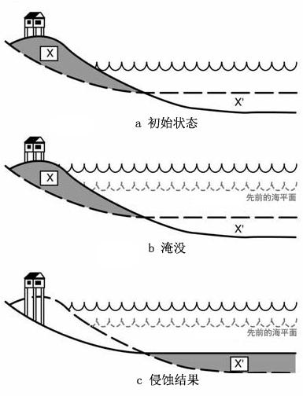
图1 海平面上升对海岸线的影响过程
Fig.1 The impact of SLR on shoreline
①淹没（inundation），是海平面垂直上升后，近海滩涂和一部分盐沼变成水域的过程，根据最小高程和坡度（斜率）计算，计算模型如图2。
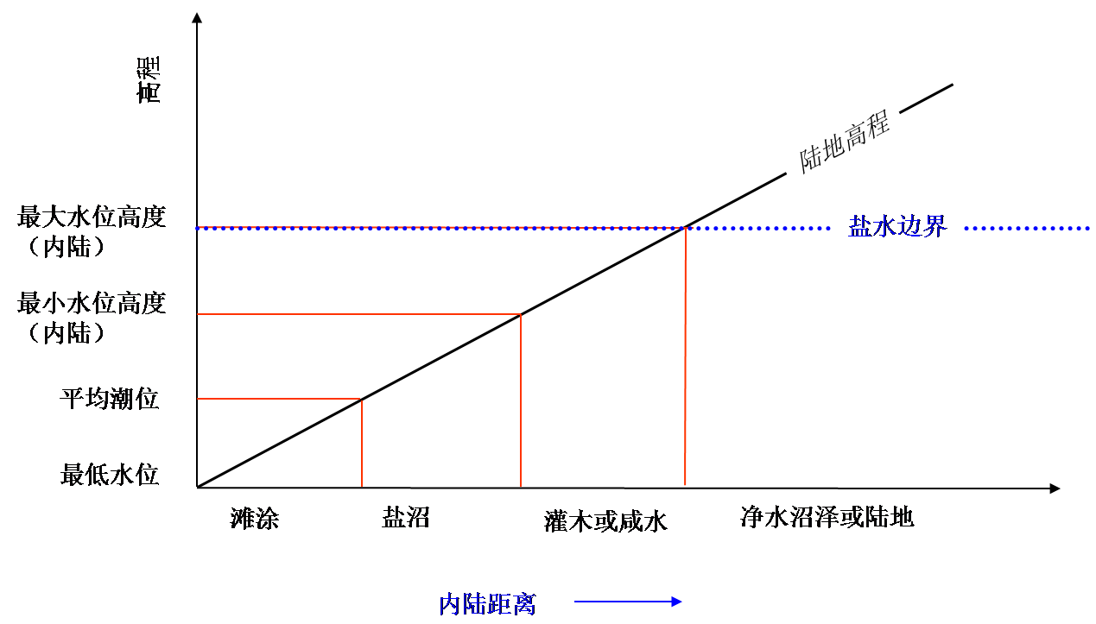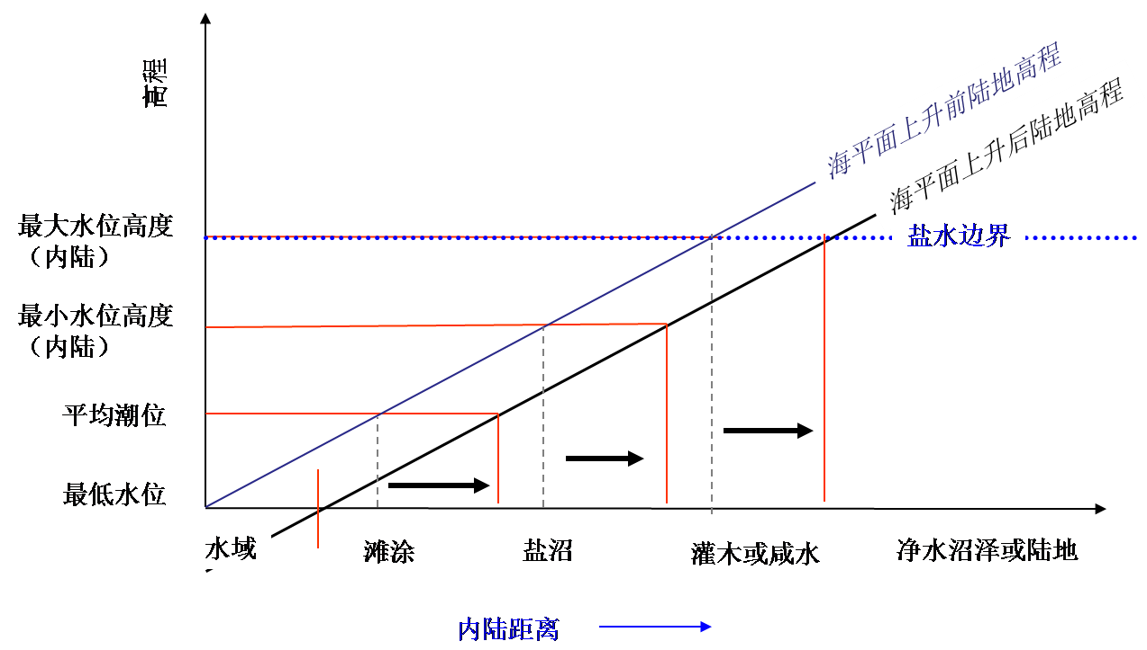
图2 由于海平面上升造成的湿地淹没模型
Fig.2 The flooded wetland model caused by SLR
②侵蚀（erosion），由于海水入侵造成的河口湿地性质发生的变化。根据每个栅格单元的历史侵蚀率，给定河口水域和海域的阈值，确定未来的侵蚀率。
③冲积（overwash），由于风暴的影响，距离海岸500m以内的湿地和岛屿发生的沉积和变化，其中50%的沼泽和25%的红树林由于冲积作用转化为沙滩和滩涂；河口的沙滩和海洋沙滩边缘线分别向后推进；毗邻海洋沙滩的土地将转化为海洋沙滩。根据海滩的迁移和沉积物的运输计算冲积率。
④饱和（saturation），沿海沼泽和净水湿地由于地下水位的变化向邻近高地的迁移。由于盐水渗透地下水位发生变化，扩大了饱和区域的面积。根据当地的水位饱和度计算。
⑤吸积（accretion），由于有机物和无机物表面积累造成的沼泽垂直上升，沼泽类型不同，上升的比率不同。根据湿地的高度、到海岸的距离和盐度来确定吸积率。

2 研究区域及研究方法、数据

2.1研究区域
Hillsborough县位于美国佛罗里达半岛西岸中部、墨西哥湾东部、Tampa湾区的入口处（图3），总面积3 280km²，其中陆域面积2 600 km²，水域面积为640 km² ，海岸线长度大约为254.71km。该地区近百年来年均海平面上升速度为2.4mm[]。
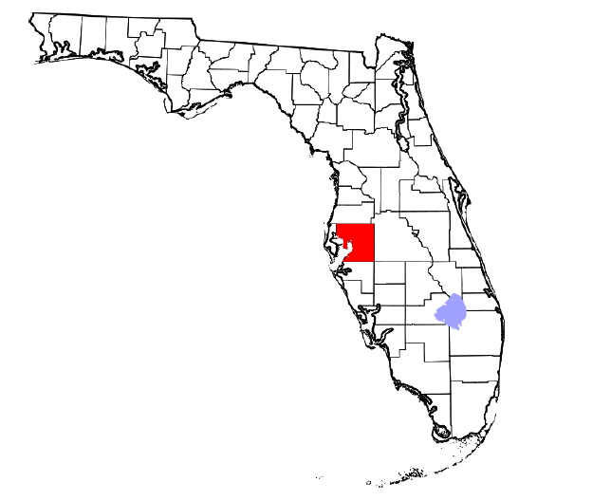
图3 Hillsborough县在佛罗里达州的位置
Fig.3 The location of Hillsborough County in Florida

2.2 研究方法与数据
SLAMM模型是分析海平面上升对湿地影响的特定模型，采用几何关系来定量描述沿海土地利用的变化，与地理信息系统软件Arc GIS互动使用[]。模型中构建了淹没、侵蚀、冲积、饱和、吸积子模型，通过数据输入，能够模拟在设定海平面上升情景下，主要年份的海平面相对高度和用地类型的变化，将结果以表格和GIS栅格数据方式输出。 本文基于SLAMM6.0，形成如图4的研究路线。研究数据见表1。
图 4 研究技术路线
Fig.4 Research method process
表1 研究数据
Tab. 1 Research data
数据 | 具体内容 | 解释/数值 | 来源
海平面上升 | 全球海平面上升速率/mm·年⁻¹ | 1.7 | 联合国政府间气候变化委员会（IPCC）2007年报告
海平面上升 | Tampa海平面上升速率/mm·年⁻¹ | 2.4 | 历史研究数据 []
地形 | 数字高程模型（DEM） | 10m×10m | LiDAR2009年数字高程数据库
用地 | 2007年土地覆盖和湿地名录 | 土地分类、编码 | 美国渔业和野生动物部数据库
影响参数 | 海域相对于陆域的方向海上方向 [东,南,西,北] | 西 | 美国环境保护署数据库
影响参数 | 海平面上升历史趋势 /mm·年⁻¹ | 2.4
影响参数 | 基于平均潮位的高程校正/m | -0.1
影响参数 | 日潮范围/m | 0.7
影响参数 | 盐沼高程 (平均潮位以上m) | 0.5
影响参数 | 草本类沼泽侵蚀率/m·年⁻¹ | 2
影响参数 | 林木类沼泽侵蚀率/m·年⁻¹ | 1
影响参数 | 滩涂侵蚀率/mm·年⁻¹ | 0.5
影响参数 | 定期洪水沼泽吸积频率/mm·年⁻¹ | 1.6
影响参数 | 季节性洪水沼泽吸积频率/mm·年⁻¹ | 2.25
影响参数 | 潮汐淡水沼泽吸积频率/mm·年⁻¹ | 3.75
影响参数 | 海滩沉降速度/m·年⁻¹ | 1.5
影响参数 | 冲积频率/年 | 10
影响参数 | 是否使用高程预处理 [是,否] | 否
关键的步骤是：
（1）基础数据库建立，即在Arc GIS10.0中建立地形、用地数据库，分析高程、坡度，对用地进行类型编码，将栅格数据转化为ASCⅡ码。
（2）确定海平面上升情景。根据联合国政府间气候变化委员会发布的碳排放情景特别报告，最大碳排放量的情景下，到2100年，全球海平面相对于2010年来说将上升至0.88m，计算公式为
H_{Lo,TM}=H_{Gl,TM}+(T_{M}-T₀) ×(H_{Lo,Hi}-H_{Gl,Hi})
式中，H_{Lo,TM}和H_{Gl,TM} 分别为T_{M}年相对于T₀年地方和全球海平面上升相对高程，m；T_{M}和T₀分别为预测年份和基准年份；H_{Lo,Hi} 和H_{Gl,Hi}分别为地方和全球历史海平面上升相对高程，m。2100年海平面上升为：H₂₁₀₀=0.88+(2100-2010)×(0.0024-0.0017)=0.943m，为方便计算，本文取值1m。
（3）在SLAMM6.0中输入地形、用地ASCⅡ码数据、影响参数，设定2100年海平面上升至1m，软件将进行计算分析每10年的用地变化情况。

3湿地面积变化影响评估

3.1总体评估
根据SLAMM运行结果，输出2010年～2100年每十年的土地利用情况。其中，2010年和2100年各类土地面积见表2，旱地（包括已开发旱地和未开发旱地）的面积减少了约30.37km²，湿地面积增加了约30.37km²，这主要是由于海平面上升本身是一个缓慢的过程，在上升的过程中通过各种作用产生了更多的湿地。之所以旱地减少的面积数量恰好等于湿地增加的面积数量，是由于根据湿地的定义，被淹没、侵蚀的旱地其水深并未超过6m，成为新的不同类型的湿地（包括沿海水域）。湿地面积随海平面上升的变化如图5所示。
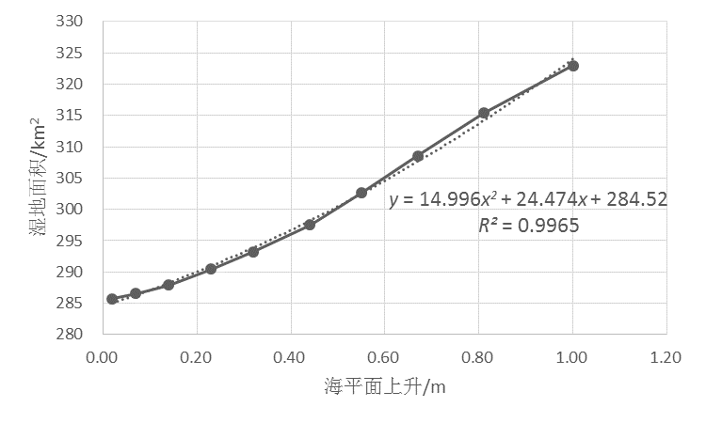
图5 湿地面积随海平面上升的变化图
Fig.5 Wetlands area changes with SLR
尽管湿地总量是增多的，但是湿地内部结构发生了变化。河口开放水域、滩涂、盐沼、定期洪水沼泽面积大量增加，分别增加了394.29%、380.62%、141.93%、121.41%，季节性洪水沼泽、潮汐淡水沼泽、河流潮汐、河口沙滩、内陆海岸受海平面上升影响较大，分别减少了95.52%、91.31%、59.29%、37.59%、21.44%； 红树林 、内陆开放水域、一般沼泽、内陆淡水沼泽、柏树沼泽受影响较小，分别减少了6.67%、4.05%、2.35%、0.90%、0.10%。从年均变化率来看，河口开放水域和滩涂年均增加率最高（分别为0.048 68%和0.046 99%），而季节性洪水沼泽和潮汐淡水沼泽年均降低率最高（分别为0.011 79%和0.011 27%）。
表2 2010年与2100年各类用地面积变化比较
Tab.2 The comparison of all kinds of lands area changes in 2010 and 2100.
各类用地 | 2010年 | 2100年 | 2010年～2100年
各类用地 | 面积/km² | 面积/km² | 面积变化/hm² | 面积变化率/% | 年均变化率/%
已开发旱地 | 1193.52 | 1178.64 | -14.89 | -1.25 | -0.000 15
未开发旱地 | 974.17 | 958.68 | -15.49 | -1.59 | -0.000 20
一般沼泽 | 292.69 | 285.82 | -6.87 | -2.35 | -0.000 29
柏树沼泽 | 58.94 | 58.88 | -0.06 | -0.10 | -0.000 01
内陆淡水沼泽 | 81.11 | 80.38 | -0.73 | -0.90 | -0.000 11
潮汐淡水沼泽 | 0.11 | 0.01 | -0.10 | -91.31 | -0.011 27
盐沼 | 4.68 | 11.32 | 6.64 | 141.93 | 0.017 52
定期洪水沼泽 | 9.40 | 20.82 | 11.42 | 121.41 | 0.014 99
红树林 | 22.96 | 21.43 | -1.53 | -6.67 | -0.000 82
河口沙滩 | 0.29 | 0.18 | -0.11 | -37.59 | -0.004 64
滩涂 | 3.08 | 14.81 | 11.73 | 380.62 | 0.046 99
内陆开放水域 | 98.85 | 94.85 | -4.00 | -4.05 | -0.000 50
河流潮汐 | 0.92 | 0.38 | -0.55 | -59.29 | -0.007 32
河口开放水域 | 4.00 | 19.79 | 15.79 | 394.29 | 0.048 68
季节性洪水沼泽 | 1.29 | 0.06 | -1.23 | -95.52 | -0.011 79
内陆海岸 | 0.10 | 0.08 | -0.02 | -21.44 | -0.002 65

3.2增加的湿地面积随海平面上升的变化情况
研究湿地面积变化与海平面上升的函数关系，一定程度上可以消除海平面上升随时间变化的不确定性。河口开放水域、滩涂、盐沼、定期洪水沼泽是面积增多的湿地类型，其共同特点是位于平均潮位以下，地理位置最接近海域，其面积随海平面上升的变化见图6。
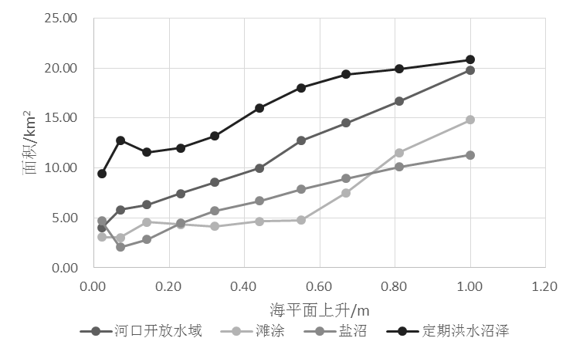
图6 滩涂、河口开放水域、盐沼、定期洪水沼泽面积随海平面上升变化图
Fig.6 Tidal flats ,estuarine open water, salt marsh and regularly flooded marsh area change with SLR

3.3 减少的湿地面积随海平面上升的变化情况
柏树沼泽和红树林呈现平缓减少的趋势（图7）；一般沼泽呈逐渐减少的趋势（图8）；河流潮汐呈幂函数急剧减少，在海平面上升0.3~0.4m时减少最为显著；季节性洪水沼泽呈对数减少，在海平面上升0~0.1m时急剧减少（图9），这均与海平面上升过程中各种物理作用有关。沿海地区的淡水湿地主要位于内陆，受海平面上升影响，面积发生了不同程度的减少。内陆海岸、内陆淡水沼泽、内陆开放水域和河口沙滩均持续减少，潮汐淡水沼泽基本消失（图10、图11）。
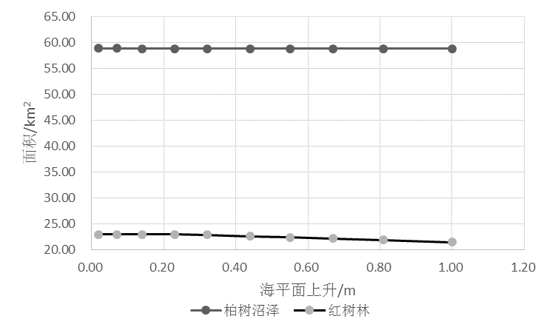
图7 柏树沼泽与红树林面积随海平面上升变化图
Fig.7 Cypress swamp and mangrove area changes with SLR
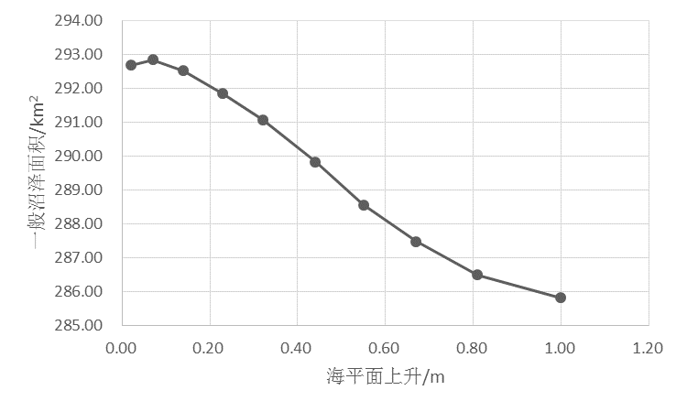
图8 一般沼泽面积随海平面上升变化图
Fig.8 Swamp area changes with SLR
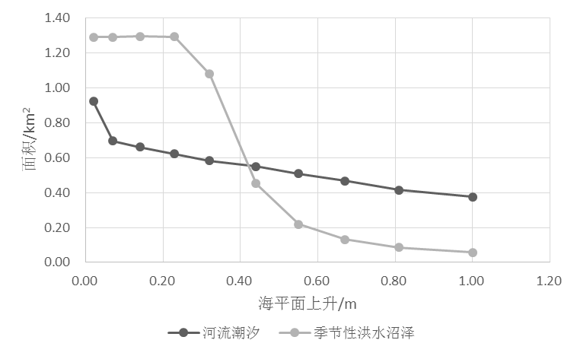
图 9 河流潮汐和季节性洪水沼泽面积随海平面上升变化图
Fig.9 River tidal and irreg. flooded marsh area changes with SLR
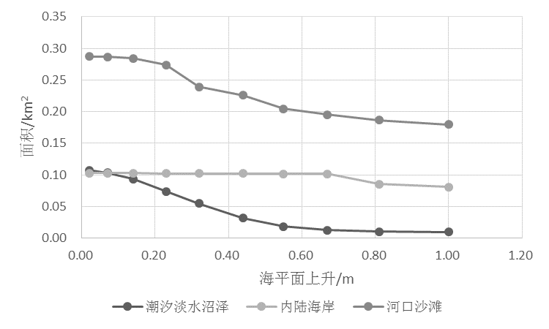
图10 潮汐淡水沼泽、内陆海岸和河口沙滩面积随海平面上升变化图
Fig.10 Tidal fresh marsh、inland shore area and beach changes with SLR
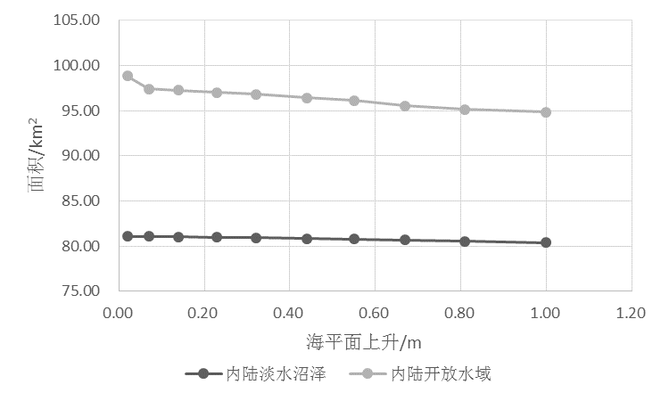
图11 内陆淡水沼泽与开放水域面积随海平面上升变化图
Fig.11 Inland fresh marsh and open water area changes with SLR

4湿地的生态系统服务价值影响评估

4.1 单位面积生态系统服务价值估算
生态系统服务（ecosystem services）指“生态系统与生态过程所形成及维系的人类赖以生存的自然生态环境条件与效用”[]，常用市场价值来评估生态系统服务的重要性（ecosystem services value，ESV）[]。沿海湿地主要具有水供应、水调节、气候调节、干扰调节、栖息地保护、废物处理、艺术娱乐、文化精神等价值[]。ESV评估的准确性主要取决于各类湿地的单位面积ESV，与所处地域、环境密切相关，且随时间推进而不断提高[]。本文暂不讨论湿地的单位面积ESV与时间的相关关系，仅按照2010年各类湿地单位面积ESV进行比较。
将具有类似ESV的湿地归类：净水湿地包括潮汐淡水沼泽、内陆海岸、内陆淡水沼泽、红树林、河流潮汐，盐水湿地包括滩涂、盐沼、定期洪水沼泽、一般沼泽、柏树沼泽、季节性洪水沼泽；未发展用地为未利用旱地；开放水域包括河口开放水域和内陆开放水域；滩涂和河口沙滩均为单独类别。对单位面积ESV进行评估，其中艺术娱乐、文化精神价值采用旅行费用法，水调节、干扰调节、栖息地保护、气候调节采用效益转移法，水供应采用生产力影响法，废物处理采用价值替代法，结果见表3。
表3 沿海湿地2010年单位面积生态系统服务价值
Tab 3. ESV of various coastal wetlands in 2010
美元·（年·km²)⁻¹
湿地类型 | 水供应 | 水调节 | 气候调节 | 干扰调节 | 栖息地保护 | 废物处理 | 艺术娱乐 | 文化精神 | 单位面积ESV
净水湿地 | 116 100 | 595 700 | 500 | 183 800 | 500 | 609 000 | 157 100 | 18 000 | 1 680 700
盐水湿地 | 0 | 0 | 500 | 183 800 | 23 000 | 309 000 | 2 600 | 18 000 | 536 900
未发展用地 | 0 | 600 | 33 600 | 0 | 0 | 0 | 213 100 | 0 | 247 300
开放水域 | 40 900 | 22 000 | 1 500 | 0 | 0 | 26 900 | 35 600 | 3 000 | 129 900
沙滩 | 0 | 0 | 0 | 2 400 | 0 | 0 | 1 484 700 | 2 727 600 | 4 214 700
滩涂 | 4 900 | 0 | 1 500 | 2 3000 | 36 400 | 0 | 30 300 | 1 100 | 97 200

4.2生态系统服务价值总量变化
根据各种湿地的面积及其单位面积ESV，计算每10年的ESV总量变化，公式如下：
$$E_{T}=\sum_{i=1}^{n}{P_{E,i}×A_{i},T}$$
式中，E_{T}为第T年的生态系统服务总价值，美元·年⁻¹；i为湿地类型；A_{i,T} 为第T年第i类湿地面积，km²；P_{E},_{i}为第i类单位湿地面积的生态系统服务价值，美元·(年·km²)⁻¹；T为年份。
尽管湿地面积增加，但ESV总量将减少（图12，2010年为61 672万美元，到2100年为61 548万美元），主要是具有最高单位面积ESV的净水湿地和沙滩减少所致。个别年份出现波动的原因在于某些湿地面积的急剧变化导致当年ESV总量的变化。如果考虑随时间推移单位面积ESV的提高，每年ESV减少的程度可能更为剧烈。
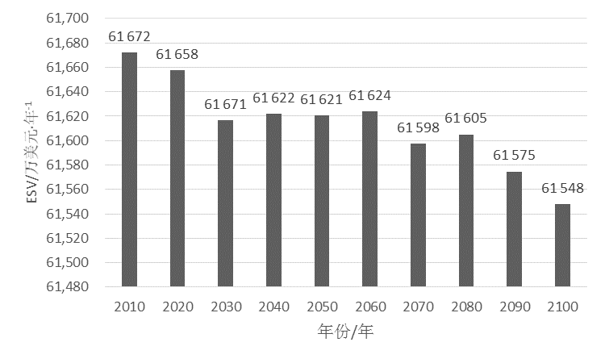
图12 生态系统服务价值总量变化
Fig. 12 ESV changes by years

4.3不同类型生态系统服务价值变化
计算每10年每类ESV变化（表4），艺术娱乐、水调节、气候调节、文化精神价值将降低，相对于2010年，2100年分别减少了313、150、48、12万美元；水供应、栖息地保护、干扰调节和废物处理价值将增加，相对于2010年，2100年分别增加了19、65、155、159万美元 。艺术娱乐价值减少最多的原因是失去了大量的河口沙滩，水调节功能降低的原因是净水湿地的损失；废物处理价值提高最多的原因是大量新的盐水湿地的产生。可见海平面上升在降低某些ESV的同时，由于新的湿地的产生也提高了某些ESV，但总体的ESV是下降的。从生态系统服务价值的变化率来看，水调节、气候调节、艺术娱乐、文化精神价值年均降低率分别为0.026%、0.016%、0.015%、0.014%，废物处理、水供应、干扰调节、栖息地保护价值年均上升率分别为0.010%、0.017%、0.020%、0.084%。
表4 主要年份各种生态系统服务价值
Tab. 4 The ecosystem service value in main years
万美元·年⁻¹
年份 | 艺术娱乐 | 水调节 | 气候调节 | 文化精神 | 水供应 | 栖息地保护 | 干扰调节 | 废物处理
2010 | 22 572 | 6 333 | 3 298 | 930 | 1 237 | 861 | 8 686 | 17 757
2020 | 22 550 | 6 317 | 3 295 | 931 | 1 234 | 863 | 8 699 | 17 769
2030 | 22 544 | 6 316 | 3 293 | 929 | 1 240 | 866 | 8 686 | 17 743
2040 | 22 510 | 6 306 | 3 289 | 928 | 1 237 | 869 | 8 708 | 17 776
2050 | 22 474 | 6 295 | 3 284 | 921 | 1 234 | 871 | 8 731 | 17 810
2060 | 22 433 | 6 274 | 3 279 | 920 | 1 232 | 878 | 8 760 | 17 848
2070 | 22 382 | 6 253 | 3 272 | 917 | 1 228 | 882 | 8 785 | 17 879
2080 | 22 344 | 6 237 | 3 265 | 917 | 1 236 | 895 | 8 808 | 17 903
2090 | 22 306 | 6 214 | 3 258 | 917 | 1 248 | 911 | 8 820 | 17 902
2100 | 22 259 | 6 183 | 3 250 | 918 | 1 256 | 926 | 8 841 | 17 915
90年间变化 | -313 | -150 | -48 | -12 | 19 | 65 | 155 | 159

5 结论
由于各地海平面上升的趋势不同、物理作用的强弱差异、地区地形地貌迥异，对湿地的影响也不同。Hillsborough县的研究结果表明，假定2010年~2100年海平面上升1m的情况下，对湿地产生如下影响：
（1）增加了约30.37km²湿地总面积，但各类湿地面积的变化情况不同。由于海水淹没和侵蚀作用，河口开放水域、定期洪水沼泽、滩涂、盐沼面积分别增加了394.29%、380.62%、141.93%、121.41%；减少的湿地主要是淡水湿地和沙滩，其中柏树沼泽、内陆开放水域出现大面积的减少，季节性洪水沼泽、潮汐淡水沼泽、河流潮汐、河口沙滩、内陆海岸受海平面上升影响较大，分别减少了95.52%、91.31%、59.29%、37.59%、21.44%，其余湿地影响相对较小。导致湿地变化的原因在于海平面上升本身是一个较为缓慢的过程，淹没、侵蚀、冲积、饱和、吸积等作用共同影响所致。
（2）降低了湿地的生态系统服务价值。生态系统服务价值由2010年的61 672万美元减少到2100年的61 548万美元，主要是因为具有最高生态系统服务价值的净水湿地和沙滩面积的减少所致。如果考虑单位面积湿地生态系统服务价值随时间可能增大的情况下，生态系统服务价值总体减少的趋势可能更为明显。海平面上升在降低某些生态系统服务价值的同时，由于新的湿地的产生也提高了某些生态系统服务价值。比较2010年和2100年，艺术娱乐价值和水调节价值减少最为明显，分别减少了313万美元、150万美元；废物处理和干扰调节价值增加最为明显，分别增加了159万美元、155万美元。
本文在评估海平面上升对湿地的面积和生态系统服务价值影响方面做了一定的尝试，但是在多情景分析、单位面积海平面上升随时间变化的规律方面还有待更为深入的探讨，以提高对这一问题更为科学的研究。

收稿日期：2014-7-18 基金项目：佛罗里达海洋基金项目 第一作者：王宝强（1985-），男，博士生，主要研究方向为生态城市规划与设计，E-mail：wbq318@163.com.
[?]Karl T R，Melillo J M，Peterson T C. Observed changes in sea level relative to land elevation in the United States between 1958 to 2008[M]. Cambridge：Cambridge University Press， 2009.
[?]Bloetscher F, Romah T, Berry L, et al. Identification of physical transportation infrastructure vulnerable to sea level rise[J].Journal of Sustainable Development，2012，5（12）：40.
[?]Yoon D K. Assessment of social vulnerability to natural disasters [J].Natural hazards，2012，63（2）： 823.
[?]段晓峰，徐学工.海平面上升的风险评估研究进展与展望[J].海洋湖沼通报,2008（4）:116. DUAN Xiaofeng， XU Xuegong. Research progress and perspective of risk assessment of sea level rise[J].Transactions of Oceanology and Limnology， 2008（4）：116.
[?]李猷，王仰麟，彭建等.海平面上升的生态损失评估[J].地理科学进展，2009，28（3）:417. LI You，WANG Yanglin，PENG Jian，et al. Assessment of Loss of Ecosystem Service Value under Sea-level Rise [J].Progress in Geography，2009，28（3）：417.
[?]崔利芳，王宁，葛振鸣等.海平面上升影响下长江口滨海湿地脆弱性评价[J].应 用 生 态 学 报，2014，25（2）:553. CUI Lifang，WANG Ning，GE Zhenming，et al. Vulnerability assessment on the coastal wetlands in the Yangtze Estuary under sea-level rise [J]. Chinese Journal of Applied Ecology，2014，25（2）：553.
[?]覃超梅，于锡军.海平面上升对广东沿海海岸侵蚀和生态系统的影响[J].广州环境科学，2012，27（1）:25. QIN Chaomei，YU Xijun. Impacts of sea level elevation on the coastal beach erosion and ecosystem of Guangdong [J]. Guangzhou environmental science， 2012，27（1）：25.
[?]Robert J Nicholls. Planning for the impacts of sea level rise[J].Oceanography， 2011， 24（2）：144.
[?] Bruun P.Sea level rise as a cause of shore erosion[J]. Journal of Waterways and Harbors Division，1962（ 88）：117.
[?]Titus J G, Park R A , Leatherman S P，et al. Greenhouse effect and sea level rise: the cost of holding back the sea[J] . Coastal Management ，1991（19）：171.
[?]Walsh K J , Betts H, Church J , et al. Using sea level rise projections for urban planning in Australia [J].Coastal Research，2004，20（2）：586.
[?]Deyle R E, Bailey K, Matheny A. Adaptive response planning to sea level rise in Florida and implications for comprehensive and public facilities planning[R/OL]. http://research.fit.edu/sealevelriselibrary[2007-9-1].
[?]Jonathan S, Richard A, Roger F. SLAMM 6 beta Technical Documentation[S]. Warren :Warren Pinnacle Consulting Inc，2010.
[?]Penland R. Relative sea level rise in Louisiana and the Gulf of Mexico 1908-1988[J] .Journal of Coastal Research，1990，6（2）： 323.
[?]Costanza R, d'Arge R, Groot R, et al.The value of the world's ecosystem services and natural capital[J].Nature，1997（387）：253.
[?] Millenium Ecosystem Assessment. Ecosystems and human well-being： a framework for assessment[M]. Washington :Island Press， 2003.
[?]Costanza R，Wilson M，Troy A，et al. The value of New Jersey's ecosystem services and natural capital [R]. Burlington: Gund Institute for Ecological Economics，University of Vermont，2006.
[?]Brander L M, Florax R J, Vermaat J E,et al. The empirics of wetland valuation ：a comprehensive summary and a meta-analysis of the literature [J].Environmental Resource Economics， 2006（33）：223.

